Министерство образования и науки Российской Федерации

ФЕДЕРАЛЬНОЕ ГОСУДАРСТВЕННОЕ БЮДЖЕТНОЕ

ОБРАЗОВАТЕЛЬНОЕ УЧРЕЖДЕНИЕ ВЫСШЕГО ОБРАЗОВАНИЯ

«САРАТОВСКИЙ НАЦИОНАЛЬНЫЙ ИССЛЕДОВАТЕЛЬСКИЙ ГОСУДАРСТВЕННЫЙ УНИВЕРСВИТЕТ

ИМЕНИ Н.Г.ЧЕРНЫШЕВСКОГО»

**ОТЧЕТ ПО ДИСЦИПЛИНЕ «АППАРАТНЫЕ СРЕДСТВА ВЫЧИСЛИТЕЛЬНОЙ ТЕХНИКИ»**

**ЛАБОРАТОРНАЯ РАБОТА №1**

Студента 1 курса факультета КНиИТ, направление «Компьютерная безопасность»

Ивановой Ксении Владиславовны

Кафедра: «Теоретических основ компьютерной безопасности и криптографии»

Курс: 1

Семестр: 2

Проверено:

Доцент О.В. Мещерякова (должность) (дата , подпись ) (инициалы, фамилия)

1. Регистрами общего назначения являются регистры AX, BX, CX, DX –первые четыре регистра при использовании команды R

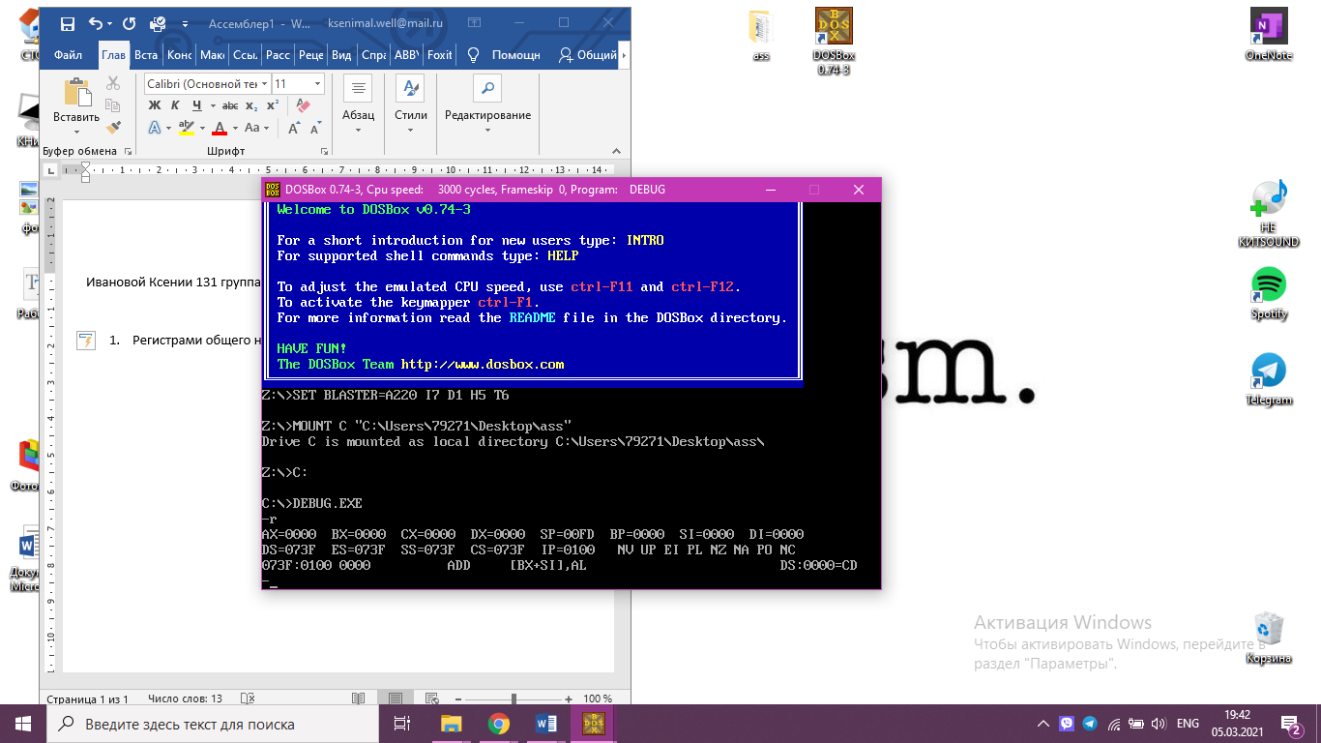

1. Заполним регистры с помощью команды R , а затем обнулим их

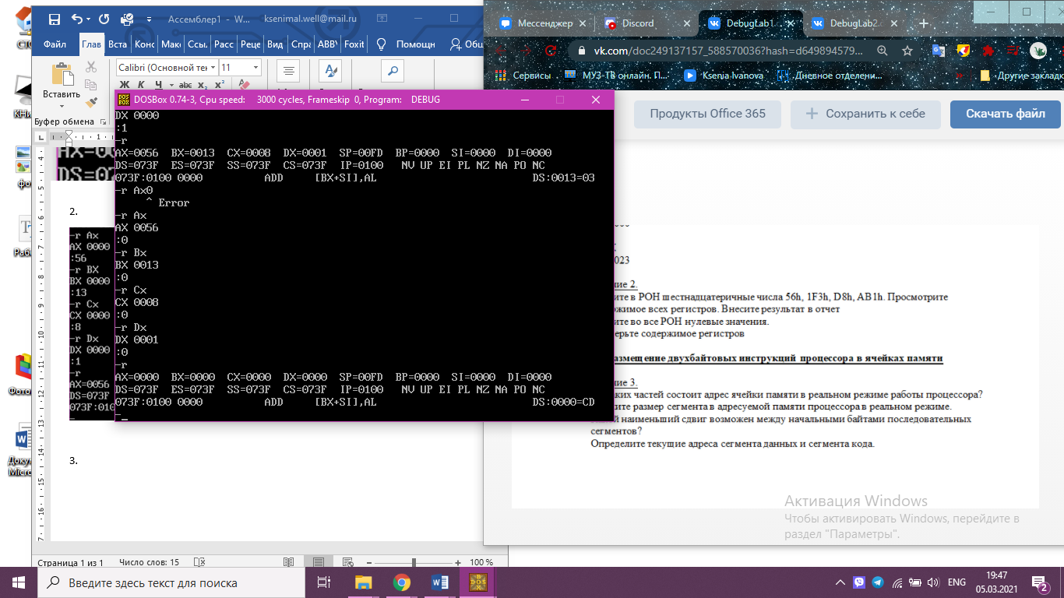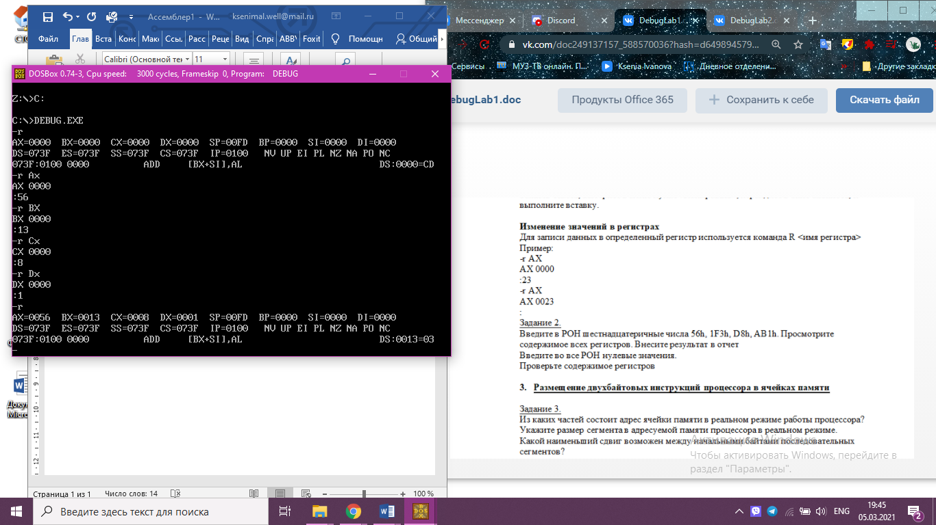

3.

1) Адрес ячейки , в которую отправляются данные , является суммой адреса и сдвига

2) Размер сегмента может достигать 64 кб

3)Наименьший сдвиг может быть равен 16 бит

4)Адреса сегмента кода и и сегмента данных содержатся в регистрах CS и DS соответственно

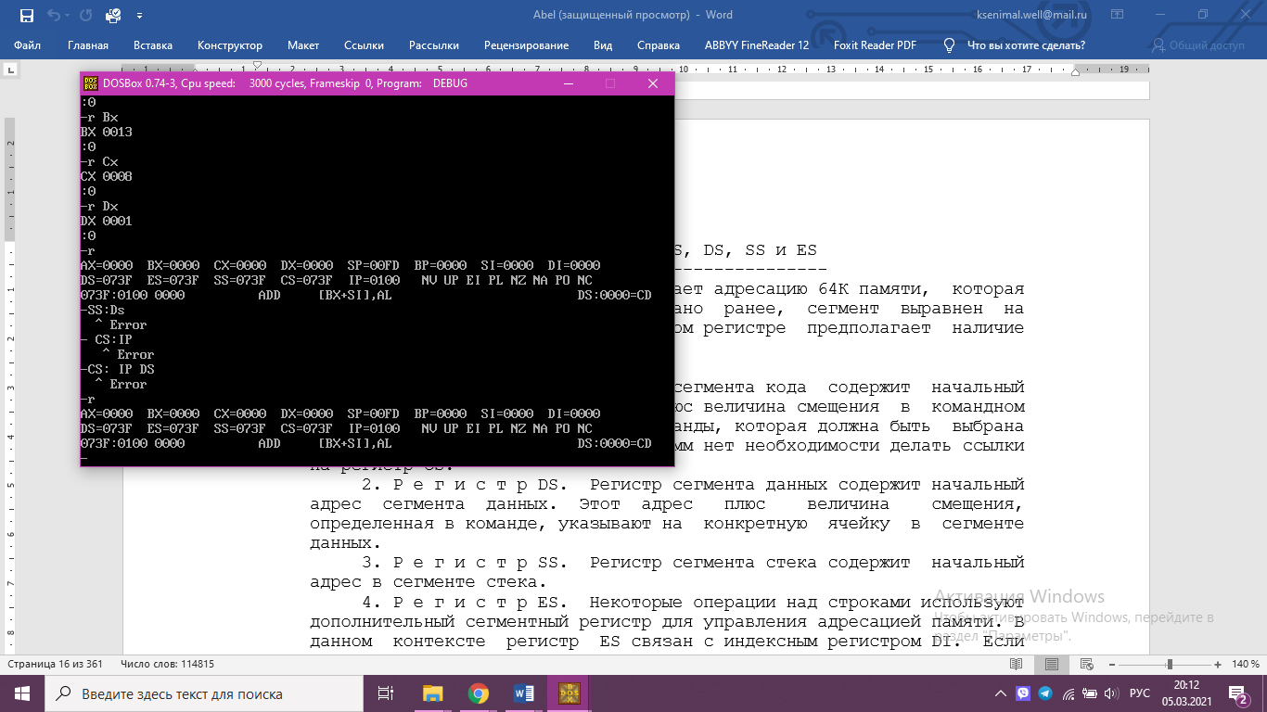

4.

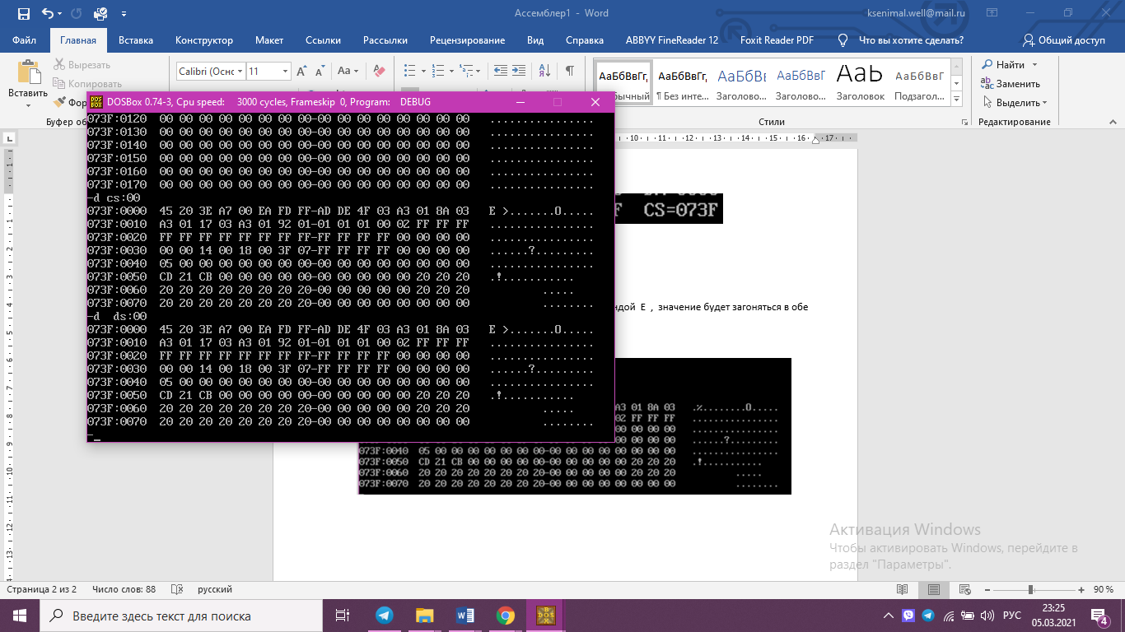1) Если DS и CS присвоить одинаковый адрес ,то командой E , значение будет загоняться в обе ячейки

2) Если DS : 00 , то CS: 100

3) введем значения в сегмент кода

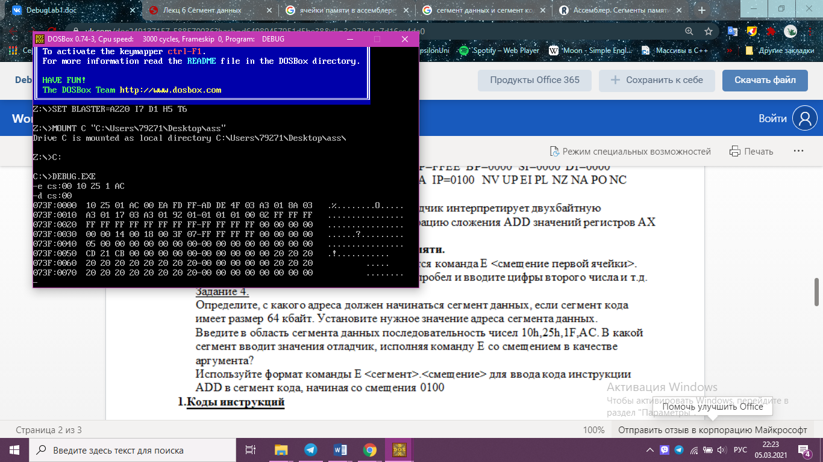

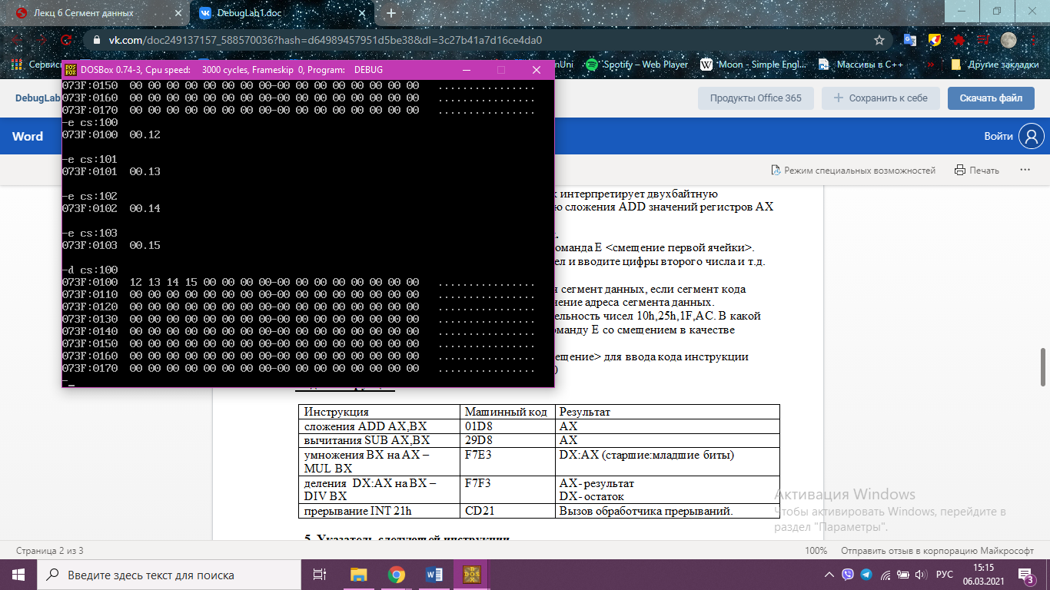4) рассмотрим запись значений в сегмент , начиная со смещения 100

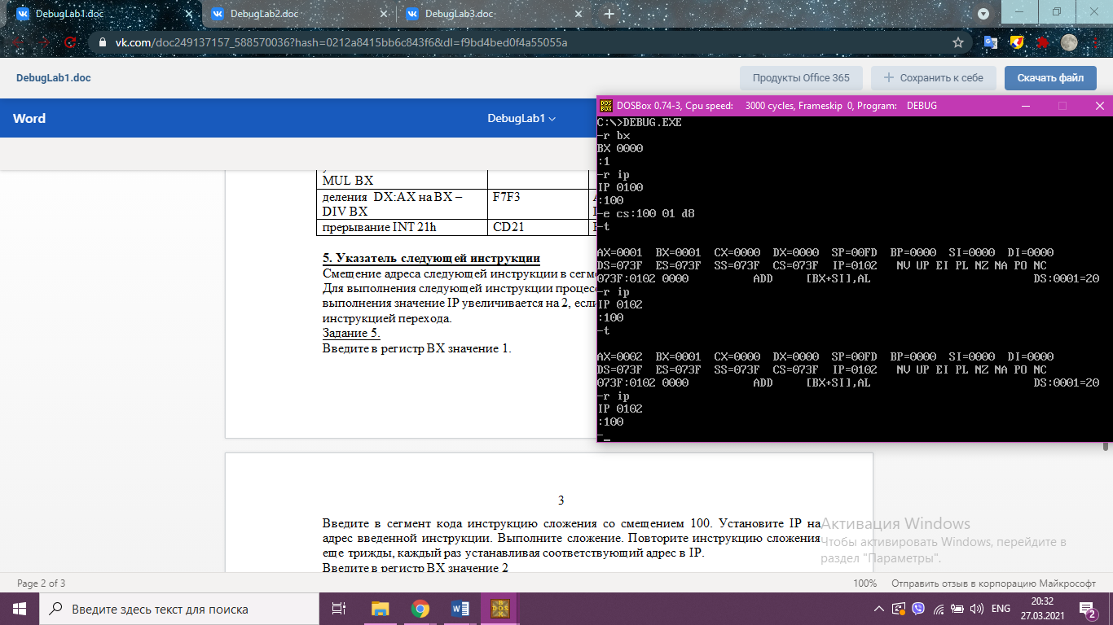5.Будем устанавливать каждый раз один и тот же ip , при трассировке будет происходить сложение

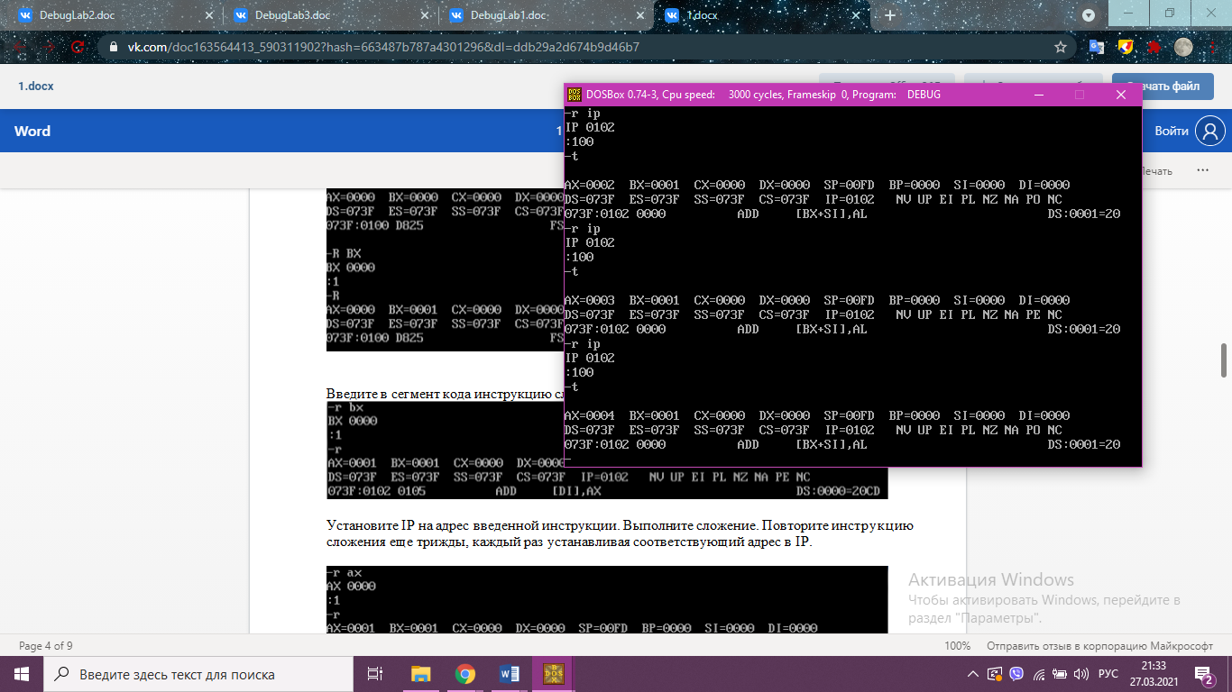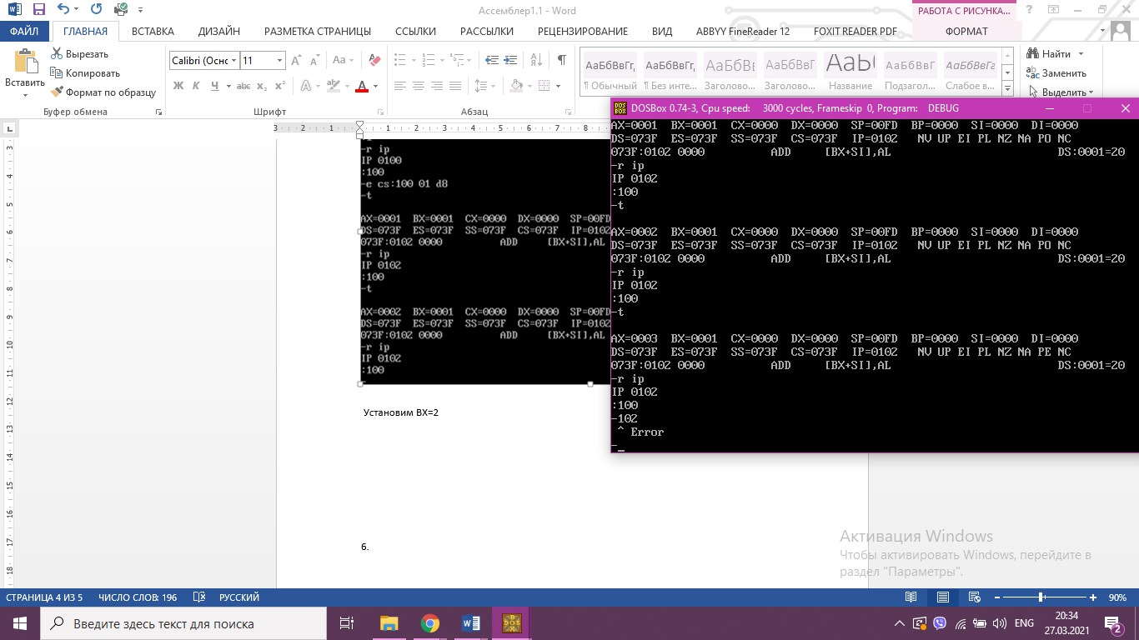

На данном этапе AX= 4 . Установим BX=2 и выполним умножение

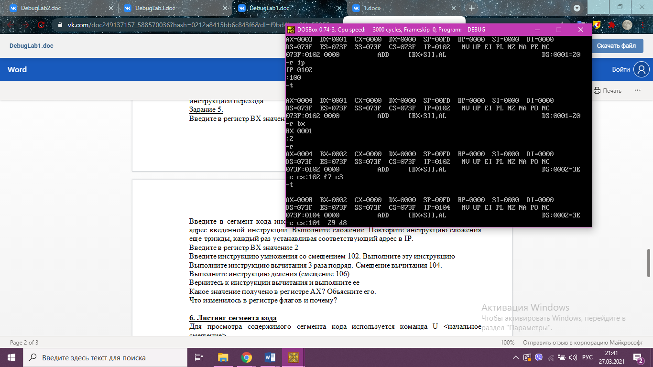

Далее выполним вычитание три раза со смещением 104

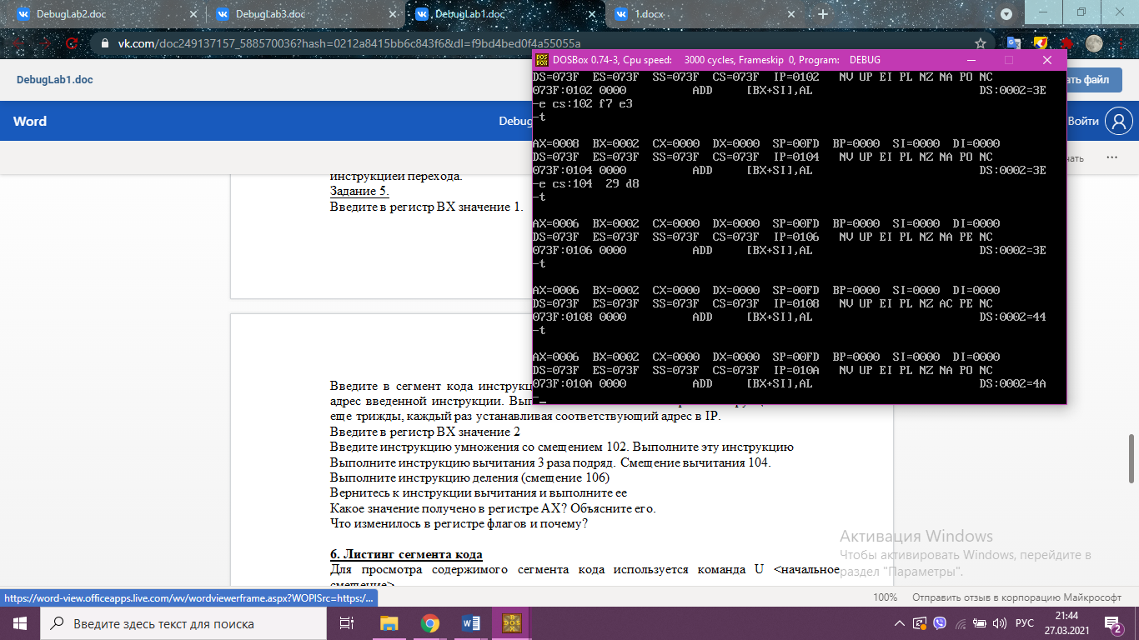

Получим AX=2 ,BX=2

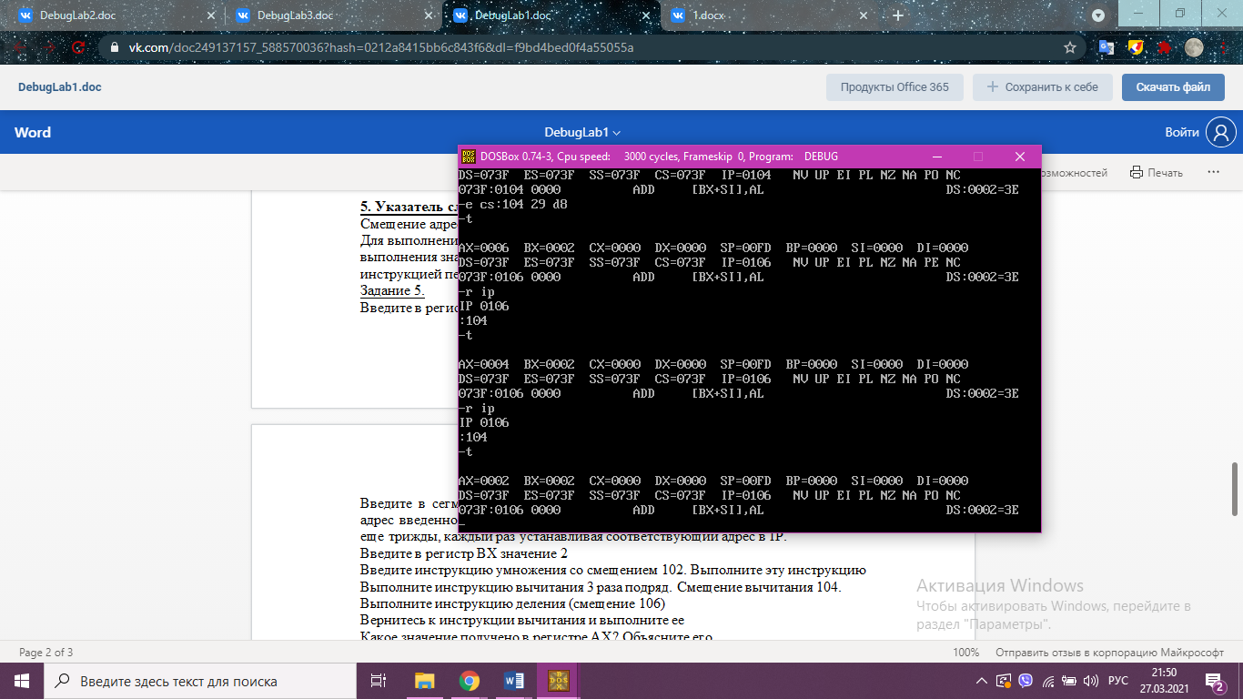

Далее выполним инструкцию деления и вернемся к вычитанию - получим

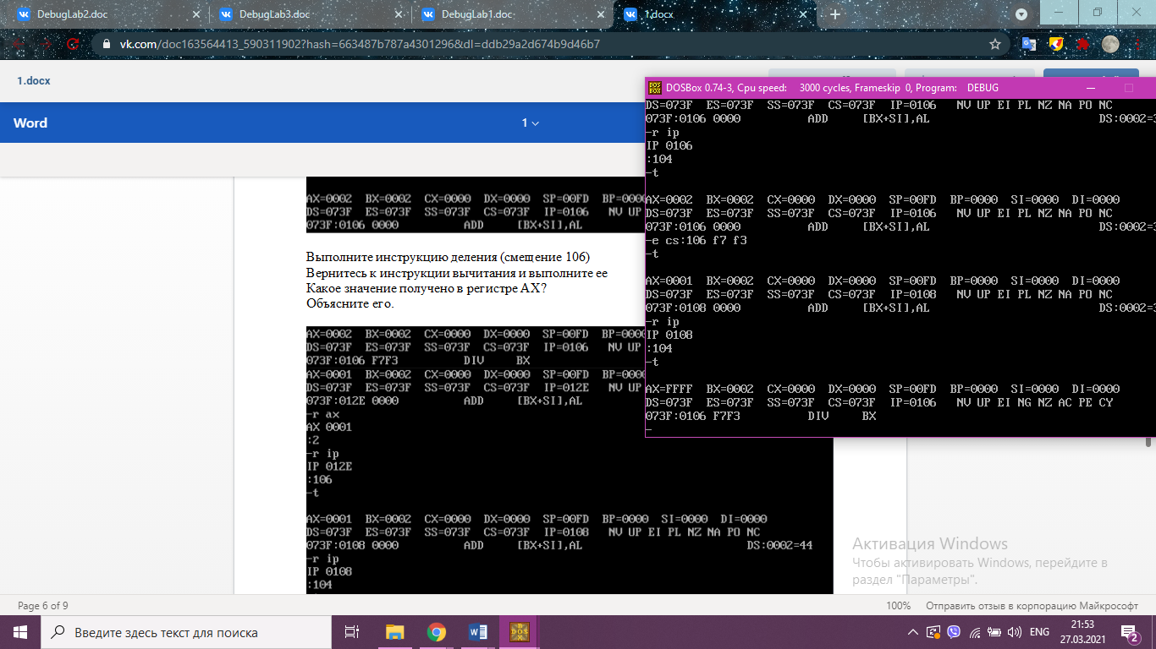

Т.к последним действием было 1-2, то мы получили отрицательное число, которое записалось в виде FFFF .

Можем увидеть , что некоторые флаги поменяли свои значения : PL -> NG и NC -> CY т.к был совершен цикл и смена знака числа

6.

А) Выполним деление , используя команду F7F3

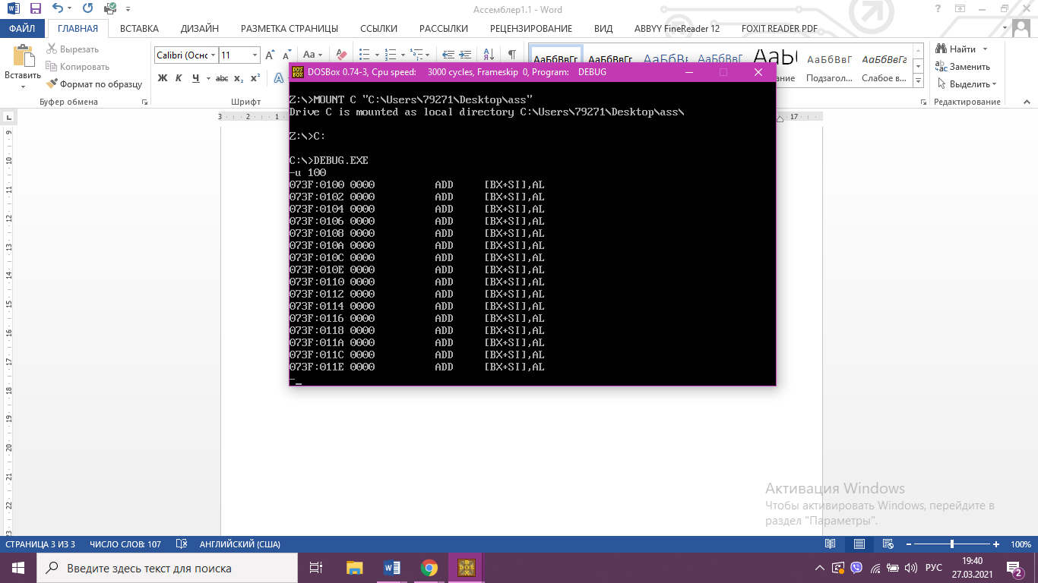

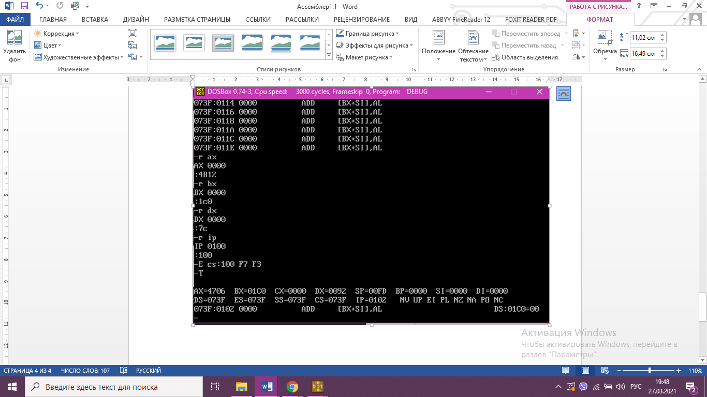

При делении целая часть числа записывается в AX , а остаток в DX.

Целая часть-4706

Дробная часть -92

Б) умножим два числа, используя команду F7 E3

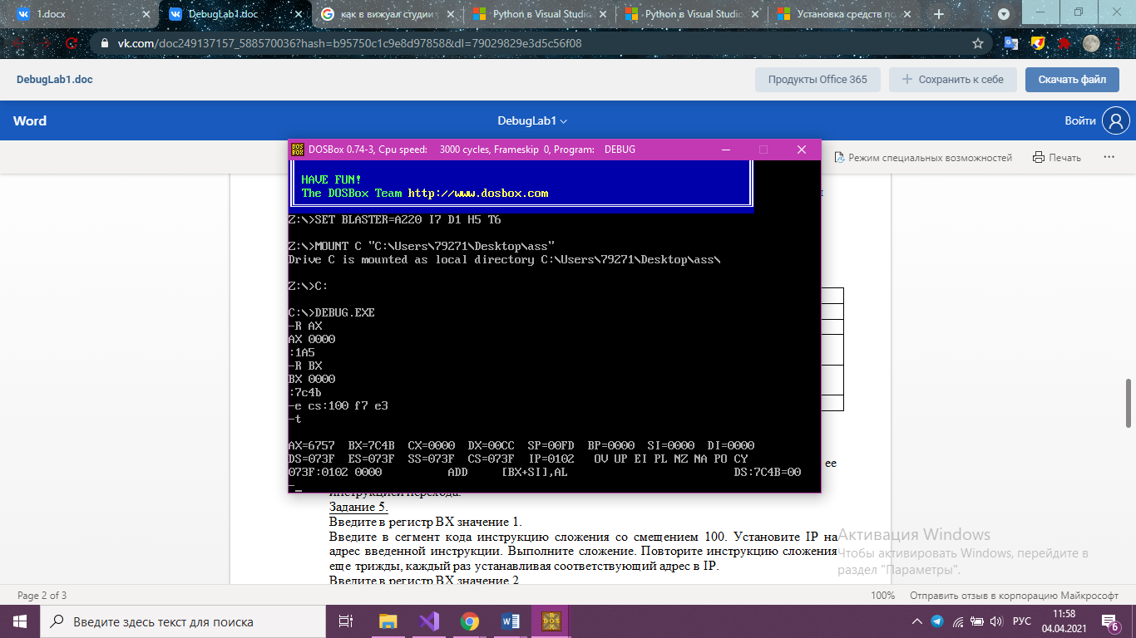

Получившееся число больше двух бит, поэтому записывается в DX:AX . У нас получилось СС6757

7.

Ну для начала было бы неплохо понять, что такое прерывание. Как я поняла, во время получения компьютером команды прерывания, он останавливает свою основную деятельность, передает управление для выполнения какой-то срочной задачи, а затем возвращается к выполнению основной задачи. Команда прерывания чаще всего используется ввода / вывода.

С помощью команды A 104 введем инструкцию, начиная со смещения 104, присвоим код и номер прерывания, соответственно в Ah и DL

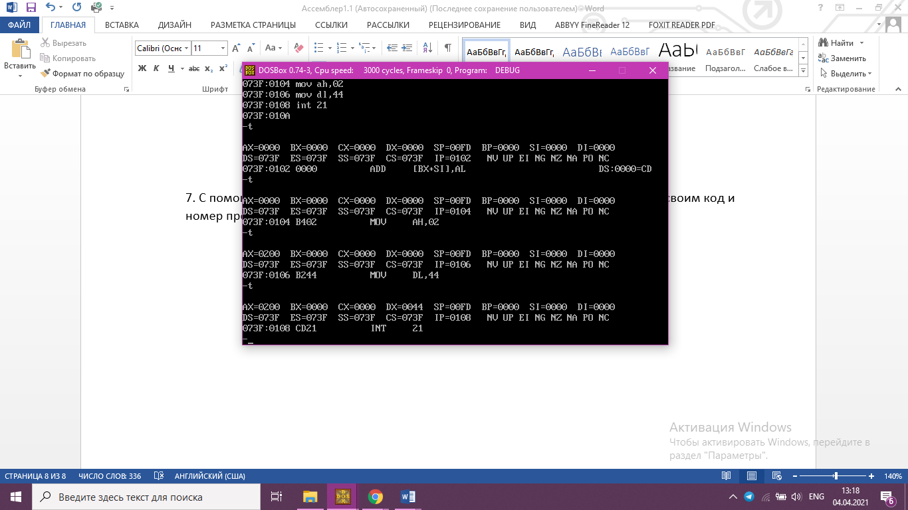

После трассировки получим значение в регистре DX= 44, что по таблице ASCKII = D